Курсы дополнительного профессионального образования по технологиям B&R
Дополнительное профессиональное образование
Курсы дополнительного профессионального образования по технологиям B&R на базе оборудования серии X20 и интегрированных решений для визуального отображения, сервоприводов ACOPOS, систем безопасности B&R Safety, среды разработки B&R Automation Studio, а так же системы распределенного управления технологическими процессами APROL.
Проводятся в учебном центре "Индустрия 4.0: Цифровое роботизированное производство" технологического партнера B&R МИРЭА - Российского технологического университета. Получение удостоверения РТУ МИРЭА о повышении квалификации государственного образца по итогам успешного прохождения курса.
Контакты
МИРЭА - Российский технологический университет
Адрес: Проспект Вернадского, д. 78, 119454, Москва, Россия.
Моб.:+7 (995) 657-95-03
Электронная почта: dpo-br@mirea.ru
Страница на официальном сайте МИРЭА:
Программы повышения квалификации

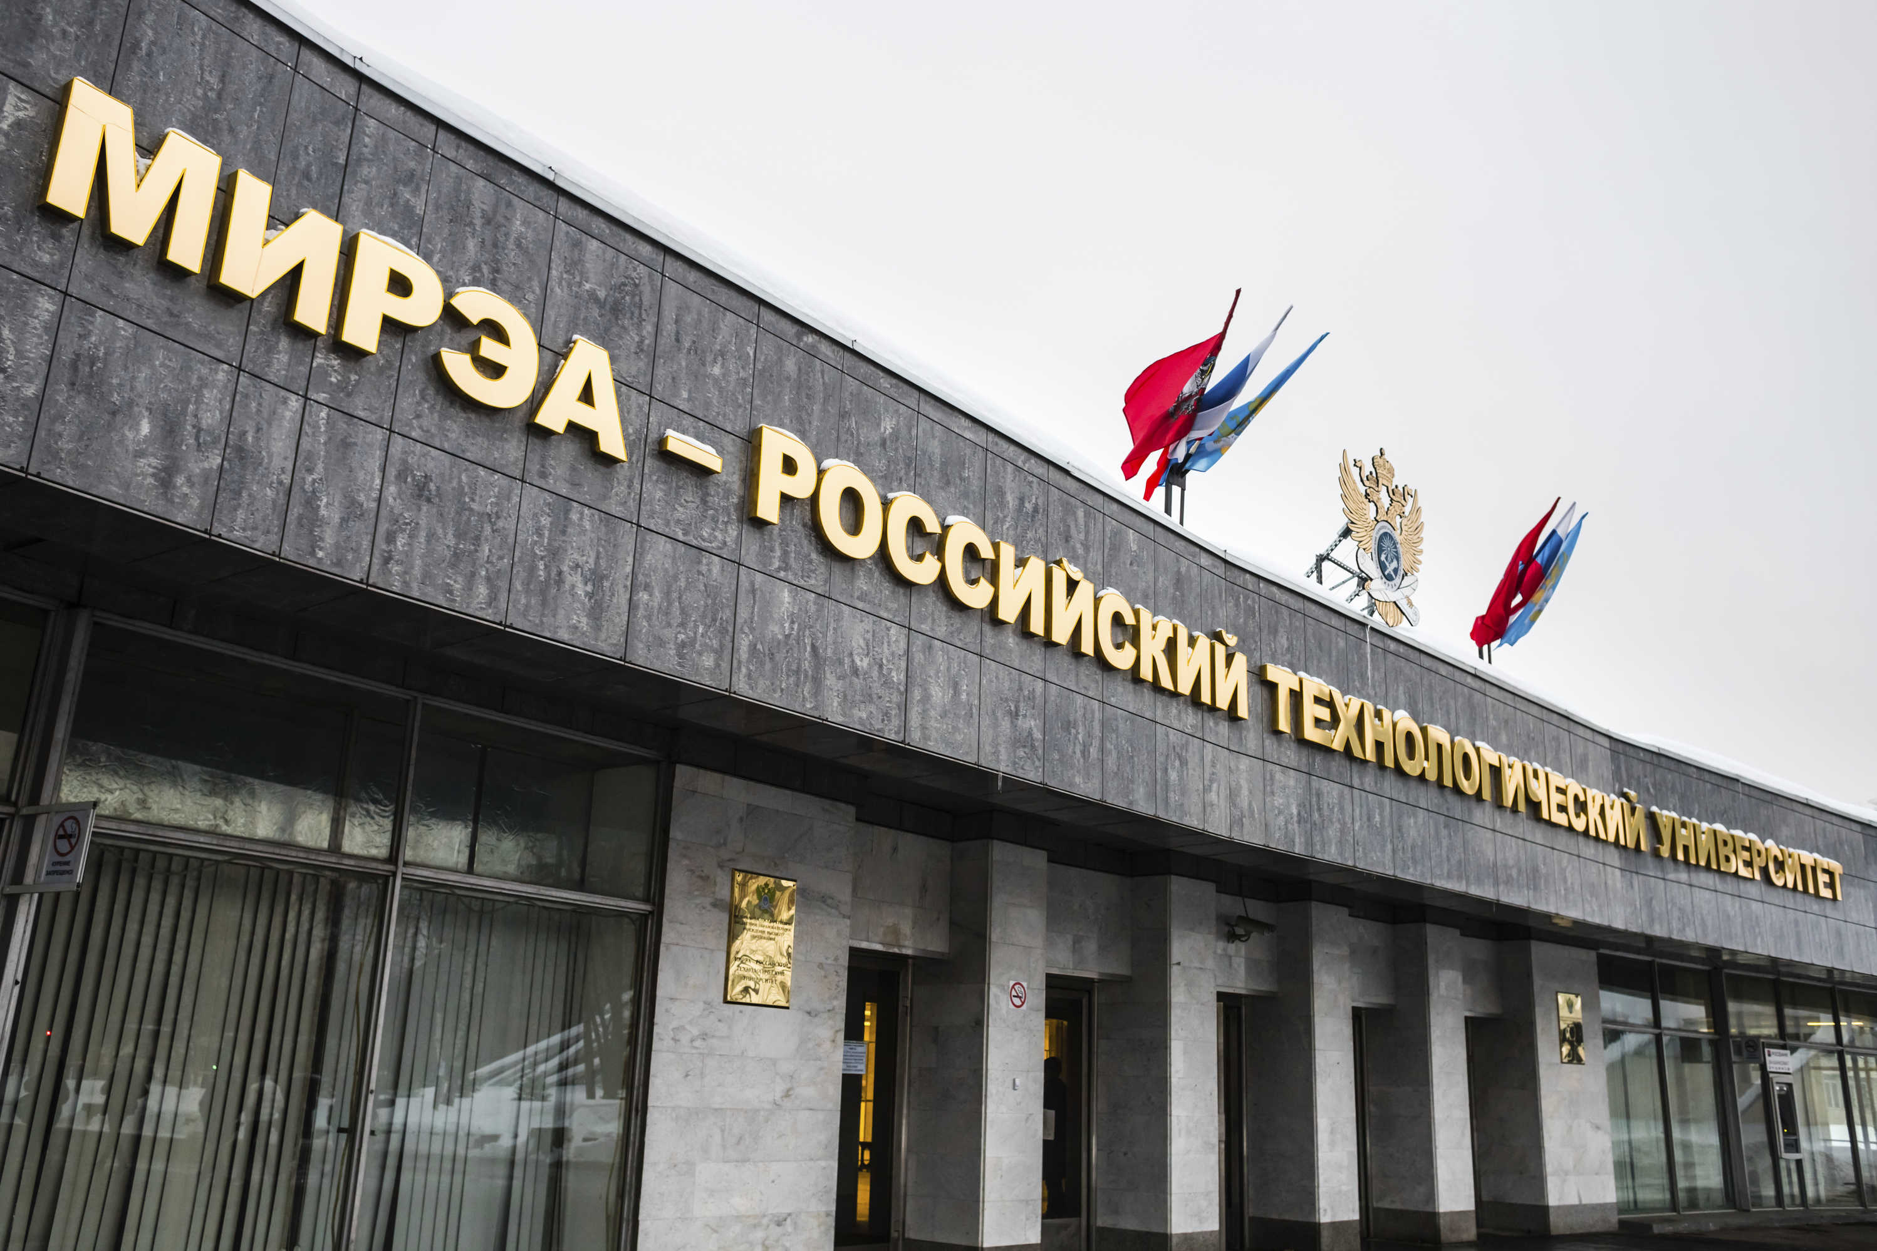
Главный вход в технологический институт МИРЭА

О компании B&R
Компания B&R специализируется на инновационных решениях в сфере промышленной автоматизации, а также имеет представительства по всему миру со штаб-квартирой в Австрии. Продукция B&R сочетает в себе уникальные инженерные разработки и передовые технологии, и по праву завоевала международное признание и любовь клиентов. В портфолио B&R всегда найдется комплексное решение практически для любой задачи современной промышленности: автоматизация отдельных машин или целых заводов, продвинутое управление движением, визуализация, встроенные технологии безопасности и многое другое. Технологии промышленной полевой шины POWERLINK и openSAFETY, так же, как и мощная среда разработки Automation Studio являются основой постоянного совершенствования техники автоматизации и успеха компании на рынке. Дух инноваций позволяет компании B&R быть на острие прогресса, превосходя самые смелые ожидания своих клиентов.
Более подробную информацию Вы сможете найти на www.br-automation.com.

